Информация о проведенных мероприятиях по профориентационной работе за январь

 | Название школы | Наименование мероприятия | Сроки проведения | Уровень (ОО, муниц, регион., зональный, респ, всеросс) | Краткая информация, фотоотчет | Охват
 | МБОУ Хандагайтинская СОШ | Профориентационная встреча с курсантом Омского бронетанкового училища Сат Денис Менгиленовичем | 18 января 2023 | школьный | 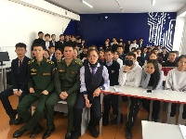 | 9-11 классы, 44 человек
 | МБОУ Хандагайтинская СОШ | Профориентационная встреча с курсантом Артиллерийского училища г.Подольск Куулар Айдыс Чаагай-ооловичем | 27 января 2023 | школьный | 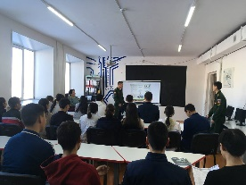 | 9-11 классы 38 человек
 | МБОУ Хандагайтинская СОШ | Экскурсия в детскую модельную библиотеку учащихся 5б класса | 16 января 2023 | школьный | 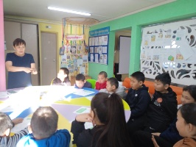 | 21 человек

